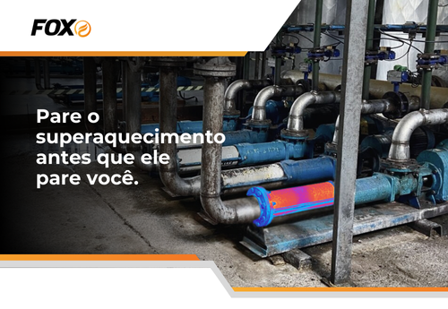

Quando a bomba helicoidal deixa de funcionar, a produção para, e os custos só aumentam.

O superaquecimento é uma das principais causas de falha em bombas helicoidais. Ele pode ser silencioso, mas o impacto é imediato: desgaste do estator, danos à tubulação, parada de linha, perda de produto e manutenção corretiva urgente.

Isso acontece, principalmente, por operação a seco, reservatório vazio ou falha no fluxo. Mas a boa notícia é que dá pra evitar tudo isso com uma solução simples e de baixo custo: o sensor PT-100.

Esse sensor detecta o aumento de temperatura e desliga a bomba antes do superaquecimento. É mais segurança, menos paradas e economia de verdade.

Temos sensores e peças compatíveis com todos os modelos de bombas helicoidais, prontos para entrega.
No Rio de Janeiro – 21 981349984

